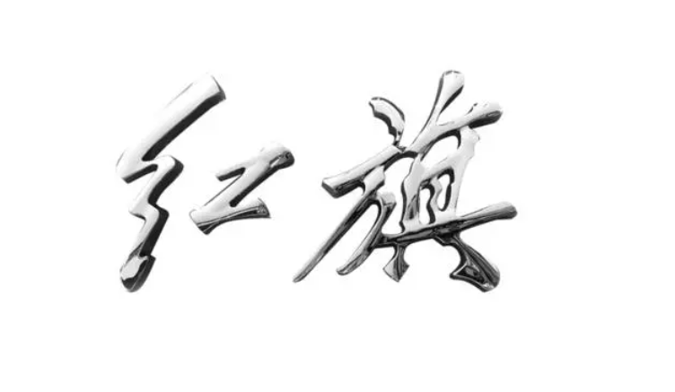 C101 H6

FS11 **星瑞**

 V254 A-CLASS

Plan：当前班次或当前订单计划生产数

Target：当前计划产出(首次自动启动开始时开始计时，每一站根据节拍测算当前Target应该完成的产量，各工位节拍如下：粗切30S，精切30s,PDF焊接95S，总装（EOL）68S. 换型开始即开始计时。)

Actual：当前实际产出，含重测、返修、返工 PASS数量（不用考虑返工、返修、重测，下一个计一个）

BTS(%)：（Build To Schedule）此处指计划时间的BTS，Actual与Target比值，衡量实时生产效率

Pass：一次通过的产出数量 （只做EOL的，其它工位暂时不做）

FTT(%)：一次通过率 （只做EOL的，其它工位暂时不做）

Reject：一次不合格件数（只做EOL的，其它工位暂时不做）

每一站的显示例子,pass ftt reject其它站显示小横杠就行

